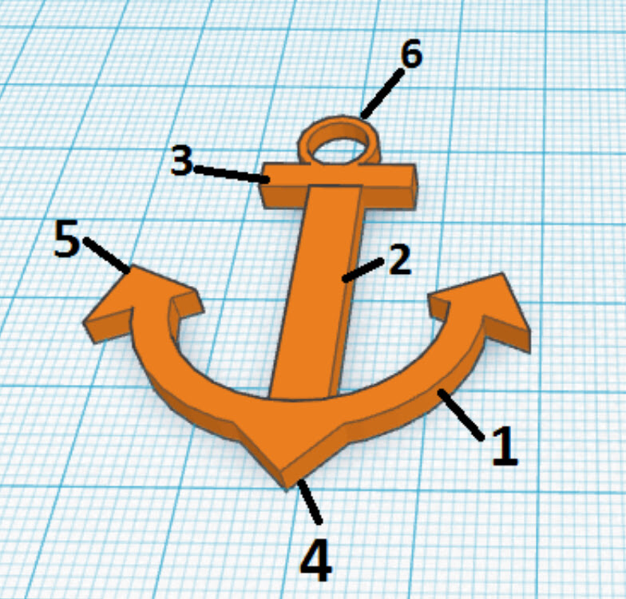
Soporte móvil
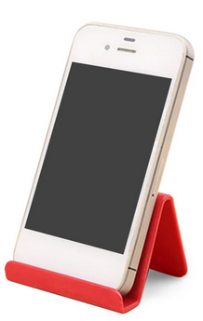

Llavero ancla

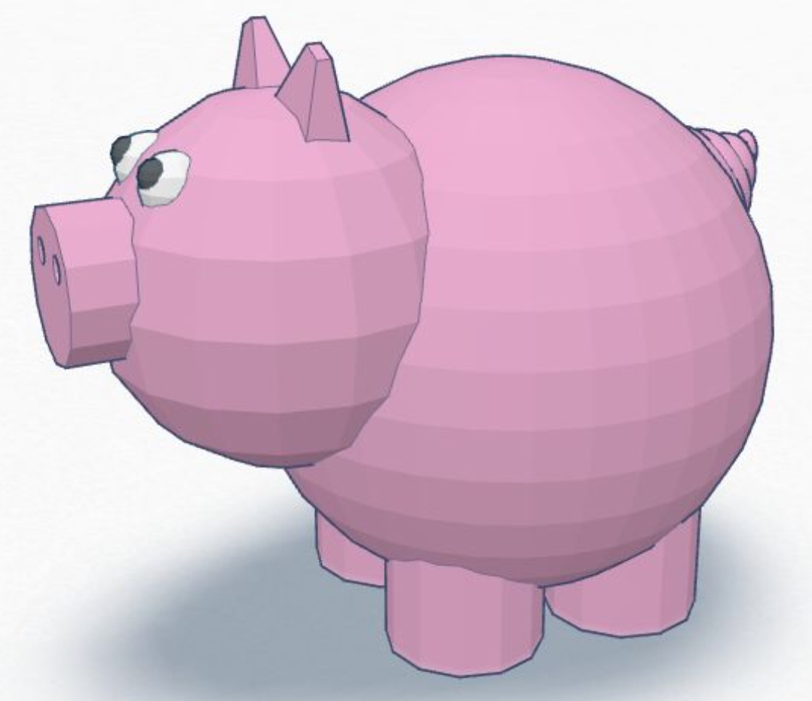
Muñeco de nieve

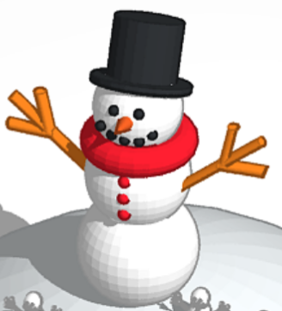

Hucha (Hay que hacer el orificio para meter las monedas y luego sacarlas)

